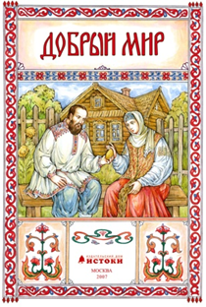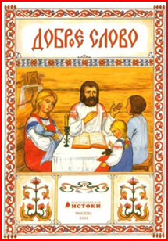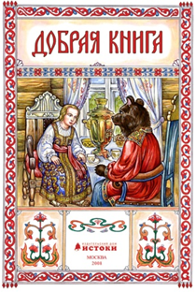

Темы итоговых занятий
первого года обучения-младшая группа
Сентябрь «Любимое имя»
Октябрь «Доброе слово»
Ноябрь «Ласковая песня»
Декабрь «Праздничная песня»
Январь «Любимый образ
Февраль «Образ света»
«Март «Добрый мир»
Апрель Добрая книга»
Май «Любимая книга»
" 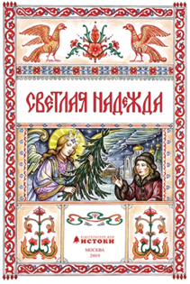 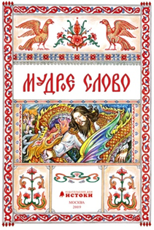

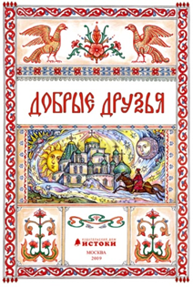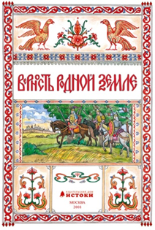
Темы итоговых занятий - старшая группа

Сентябрь «Верность родной земле»
Октябрь «Светлая вера»
Ноябрь «Радость послушания»
Декабрь «Светлая надежда»
Январь «Доброе согласие»
Февраль «Добрые друзья»
Март «Добрые дела»
Апрель «Мудрое слово»
Май «Мудрые люди»

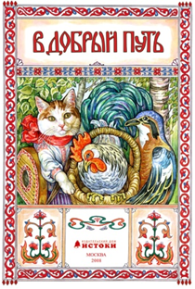
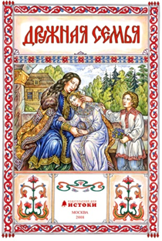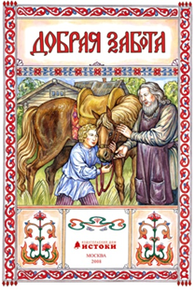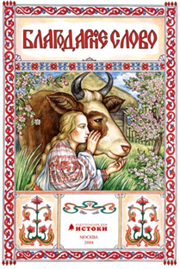

Темы итоговых занятий
средняя группа

Сентябрь «Дружная семья»
Октябрь «Домашнее тепло»
Ноябрь «Дорога добра»
Декабрь «Сказочный лес»
Январь «Добрая забота»
Февраль «Труд земной»
Март «Любимая сказка»
Апрель «Благодарное слово»
Май «Светлый праздник»

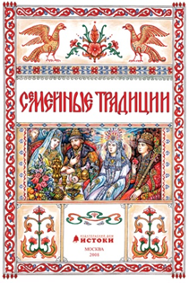
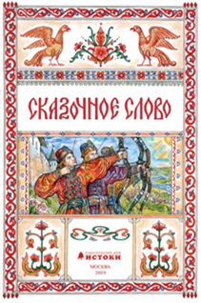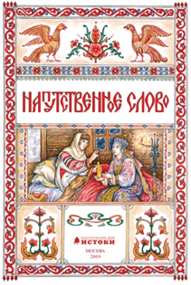
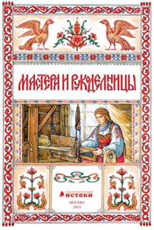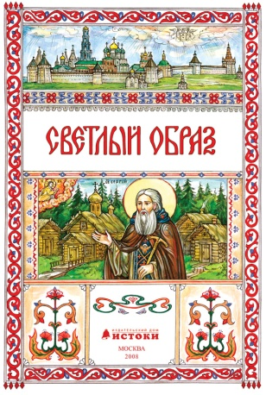
Темы итоговых занятий – подготовительная группа

Сентябрь «Сказочное слово»
Октябрь «Напутственное слово»
Ноябрь «Жизненный путь»
Декабрь «Светлый образ»
Январь «Чудотворный образ»
Февраль «Мастера и рукодельницы»
Март «Старание и терпение»
Апрель «Семейные традиции»
Май «Книга – праздник души»

Мы

